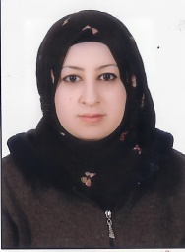

صورة شخصية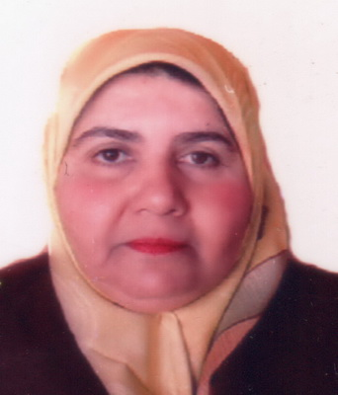

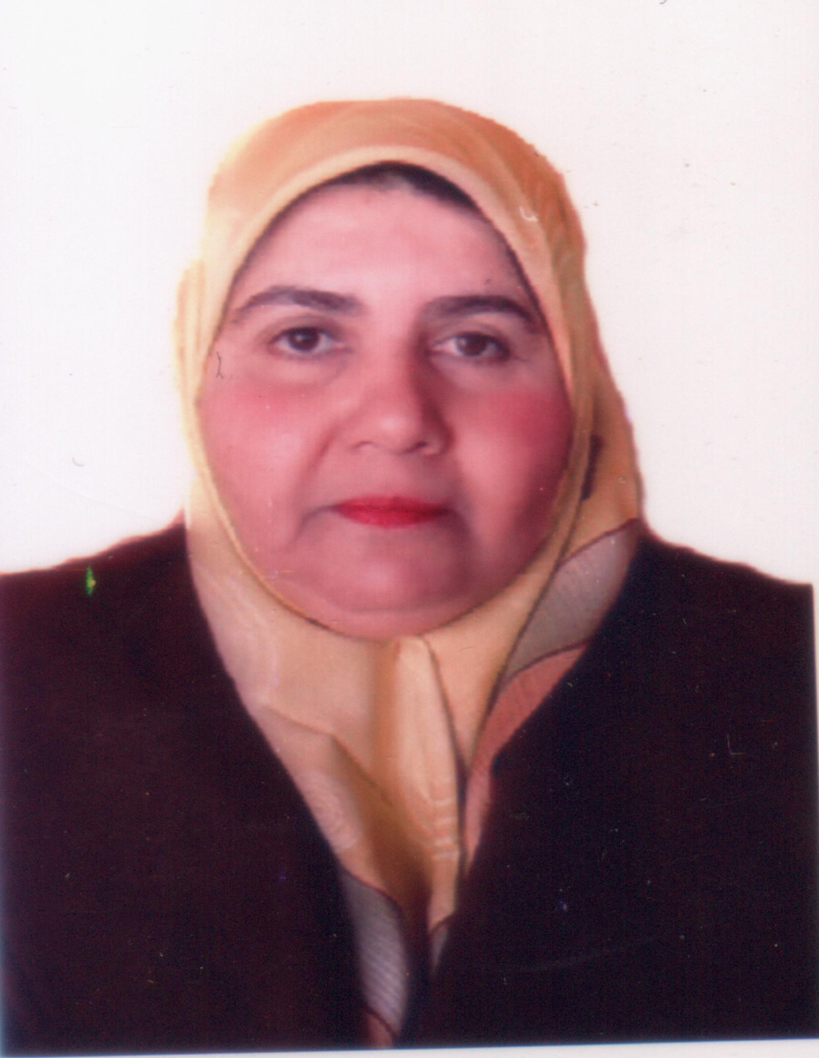ثة

السيرة الذاتية

Curriculum Vitae

Personal Information:
:البيانات الشخصية

Name : MUROG SALEH MOHMMAD ALJUBORY . | الاسم : مروج صالح محمد الجبوري .
Date and place of Birth :Mosul  15/10/1988 | تاريخ ومكان الميلاد : موصل  15/10/1988
Sex female | الجنس : أنثى
Present address :Mosul  Hay Al ـ Hadbaa | العنوان الحالي موصل – حي الحدباء
Marital status Married | الحالة الاجتماعية متزوجة
No. of Dependents 4 | عدد افراد الأسرة اربعة
Religion Muslim | الديانة مسلمة
First date of job  28/1/2015 | تاريخ اول تعيين بالوظيفة  28/1/2015
Job Lecturer  Department of pathology/ College of medicine / University of Mosul  . | المنصب الإداري الحالي - مدرس  فرع الامراض / كلية الطب / جامعة الموصل.
ID No: 00774635 | رقم هوية الأحوال المدنية :  00774635
Nationality: Iraqi | الجنسية: عراقية
E-mail : البريد الالكتروني
dr.morooj.saleh@gmail.com

Academic Qualificationالشهادات والمؤهلات

Certificate date / / Institute  1ـ M.B.Ch.B.  College of Medicine /  University of Mosul  /7/1 2012  2- Arab Board of Histopathology.  From: The Arab Board of Health Specializations.  20/12/2021  3- Degree: Lecturer in Department –pathology/ College of medicine / University of Mosul.  13/1/2022 | الشهادة: تاريخها / / الجهة المانحة  -1 بكالوريوس طب وجراحة عامة  جهة المنح كلية الطب / جامعة الموصل.  /7/1 2012  2- بورد عربي علم الامراض التشريحي  جهة المنح : المجلس العربي للاختصاصات الصحية  20/12/2021  -3 تدريسي في فرع الامراض / كلية الطب / جامعة الموصل.  - تاريخ تسلمه 13/1/2022  اللقب العلمي: مدرس  13/1/2022
Major : M.B.Ch.B. | التخصص العام : طب وجراحة عامة
Minor : Arab Board of Histopathology | التخصص الدقيق: بورد عربي (دكتوراة) علم الامراض التشريحي

Professional and Academic Experience الخبرات العلمية

- تدريس المرحلة الثالثة لكلية الطب لمادة علم الامراض .
- عضو ارتباط شعبة ضمان الجودة.

Participations in the International Scientific Conferences والندوات المشاركة في المؤتمرات
المشاركة في الحلقات الدراسية و الندوات
المشاركة في الندوة السنوية في الفرع
حضور المؤتمرات داخل الكلية

Publications المنشورات العلمية

Commendation Letters عدد كتب الشكر
3 | 3

Sources of recommendations: مصادر التزكية

1---Dr. Zahraa Marwan

2--Dr. Mustafa Salah

ختم وتوقيع رئيس العمل:

